

Kontakt:

Linda Brandelius

Tel: 070-3990757

E-mail: [Linda_brandelius@goodyear.com](mailto:Linda_brandelius@goodyear.com)

**Pressinformation**

Ny serie lastbilsdäck från Fulda

Prisvärd lösning för åkerier

**Stockholm 13 december 2011** – Fulda, en av Tysklands ledande tillverkare av kvalitetsdäck, lanserar nu lastbilsdäcken  *Fulda Ecocontrol 2* och *Fulda Ecoforce 2*. Tack vare sin breda användbarhet och nya konstruktionsegenskaper är de nya däcken en idealisk lösning med bra allmänna prestanda för åkerier som vill sänka driftkostnaderna. De nya däcken, för styraxel- respektive drivaxeldäck, riktar sig till fordon inom både fjärr- och regionaltransporter såväl som inom distribution. Kapaciteten till fjärr- och regionaltransport ger bredare användbarhet. Dessutom kan den nya stomkonstruktionen och slitbanan innebära kostnadsbesparingar för åkerierna tack vare balansen mellan bränsleförbrukning och längre körsträcka. De nya däcken uppfyller kraven i den kommande EG-förordningen 661/2009 om rullmotstånd och bullernivå.

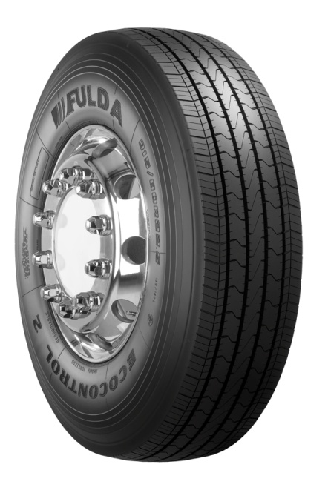

Styraxeldäcket *Fulda Ecocontrol 2* ersätter *Ecocontrol +* och *Regiocontrol +*. Drivaxeldäcket *Fulda Ecoforce 2* ersätter *Ecoforce +* och *Regioforce +*. Nya *Fulda Ecocontrol 2* och *Ecoforce 2* presterar bra både i fråga om rullmotstånd och körsträcka. De nya däcken är även lättare, vilket kan innebära högre nyttolaster. Viktbesparingarna varierar från nästan 2 kg till mer än 6 kg per däck beroende på storlek1.

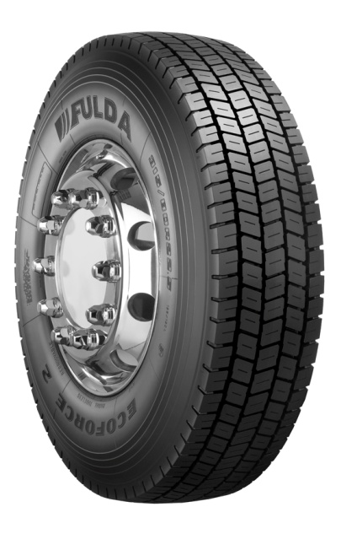

”*Nya Fulda Ecocontrol 2 och Fulda Ecoforce 2 ger större flexibilitet åt alla åkerier med fordon som används för både fjärr- och regionaltransporter. Däckens balanserade prestanda innebär både bra rullmotstånd för lägre bränsleförbrukning och bättre hållbarhet för längre körsträcka. Den nya Fulda-serien är perfekt för det budgetorienterade åkeriet*”, säger Boris Stevanovic, marknadsdirektör för lastbilsdäck på Goodyear Dunlop Tires i Europa.

**FULDA ECOCONTROL 2**

*Fulda Ecocontrol 2*-styrdäcken har en ny stomme beräknad med numeriska metoder för jämnt slitage och bra potentiell körsträcka. Slitbanemönstret har hög lamelltäthet för god bromsförmåga i väta och bra egenskaper året runt. Dessa egenskaper tillsammans med den nya blandningstekniken ger bättre motstånd mot slitage och bidrar därmed till längre körsträcka. Lamellernas geometri minskar även däckbullret. Tack vare sin nya konstruktion är dessutom det nya däcket lättare än föregångarna, vilket möjliggör högre nyttolaster. Jämfört med föregångaren har *Fulda Ecocontrol 2* bättre rullmotstånd, vilket tillsammans med lång körsträcka innebär att åkerierna får lägre bränslekostnader och däck som håller länge1.

**FULDA ECOFORCE 2**

*Fulda Ecoforce 2*-drivdäcken har, precis som *Ecocontrol 2*, en ny stomme med liknande fördelar i fråga om jämnt slitage och lång körsträcka. Bättre grepp är en annan fördel tack vare ett djupt slitbanemönster med fem block och halvöppna skuldror. Precis som för *Ecocontrol 2* har blandningstekniken varit inriktad på maximal körsträcka. Det innebär inte bara att däcket har bra grepp under hela sin livslängd, utan också att våtgreppet och vinterprestanda hålls på en hög nivå. Under vinterförhållanden och i lera förbättrar skulderkonstruktionen greppegenskaperna och sladdmotståndet. Bland övriga egenskaper märks en självrengörande slitbana, en blandning som ger lång körsträcka och bättre motstånd mot skador. Även det här däcket har bättre prestanda än föregångaren1.

**FULDA TRAILERDÄCK**

Trailerdäcken *Fulda Ecotonn* och *Ecotonn +* kompletterar *Fulda Ecocontrol 2* och *Ecoforce 2*-serierna. De passar för både fjärr- och regionaltransporter och finns i storlekarna 385/65R22.5 och 385/55R22.5 samt en mängd 17,5- och 19,5-tumstorlekar, inklusive för låga trailers.

**STORLEKAR**

De nya däcken finns i följande storlekar:

295/80R22.5 152/148 M

315/70R22.5 154/150 L (152/148 M)

315/80R22.5 156/150 L (154/150 M)

Alla däcken kan mönsterskäras och regummeras.

1 Samtliga prestandajämförelser är baserade på interna utvärderingar genomförda på Goodyear Innovation Center Luxembourg under 2010 och 2011.

**Om Fulda**

Fulda grundades 1900 och är ett av de ledande varumärkena i Tyskland, med ett sortiment kvalitativa, tillförlitliga och prisvärda produkter för personbilar, fyrhjulsdrift, lätta lastbilar, lastbilar och jordbruksfordon. Fulda ingår i Goodyear Dunlop-gruppen, som har cirka 73 000 anställda och tillverkning på mer än 54 anläggningar i 22 länder över hela världen. På Goodyear Dunlops innovationscenter i Akron, Ohio, och Colmar-Berg, Luxemburg, utvecklas toppmoderna produkter och tjänster som sätter branschstandarden för teknik och prestanda.

Mer information om Fulda hittar du på [www.fulda.com](http://www.fulda.com).